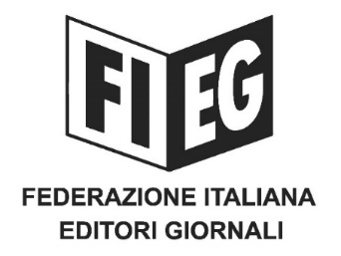

COMUNICATO STAMPA
﻿DIRITTO D’AUTORE – RIFFESER: “BENE LA RIFORMA DEI POTERI AGCOM CONTRO LA PIRATERIA DIGITALE. ORA SI PROCEDA SULLA DIRETTIVA COPYRIGHT”

Roma, 9 luglio 2020 – “Apprezzamento per la norma sulla tutela del diritto d’autore inserita nel Decreto Rilancio, che consente di contrastare più efficacemente i fenomeni di pirateria digitale. La sua approvazione grazie al convergere di forze di maggioranza e opposizione conferma quanto fosse necessario ed urgente intervenire con una riforma, come richiesto da FIEG nei mesi scorsi”.
Così il Presidente della Federazione Italiana Editori Giornali, Andrea Riffeser Monti, ha commentato la nuova misura che amplia i poteri dell’Agcom a tutela del diritto d’autore per violazioni che fino ad oggi sfuggivano all’Autorità, quali, ad esempio, la illecita diffusione di contenuti attraverso le piattaforme social e le piattaforme telefoniche o di messaggistica istantanea.
“Siamo lieti – prosegue Riffeser – di aver contribuito, con le nostre segnalazioni, all’avvio di una riflessione che ha portato a questo importante risultato: da oggi, su istanza dei titolari dei diritti, l’Autorità potrà ordinare ai fornitori di servizi della società dell’informazione che utilizzano, anche indirettamente, risorse nazionali di numerazione, di porre fine alle violazioni del diritto d’autore e dei diritti connessi. In caso di mancata osservanza, è prevista una sanzione amministrativa pecuniaria esemplare”.
“Il mio auspicio – conclude Riffeser – è che, alle iniziative di contrasto della pirateria digitale, si accompagni un’azione decisa da parte del Parlamento e poi del Governo per recepire in tempi brevi la direttiva europea sul diritto d’autore, come già avvenuto in altri Paesi dove il confronto con le piattaforme digitali è a uno stadio molto più avanzato. Si tratta di un passaggio imprescindibile per tutelare gli investimenti delle aziende editoriali e difendere il lavoro dei giornalisti”.

